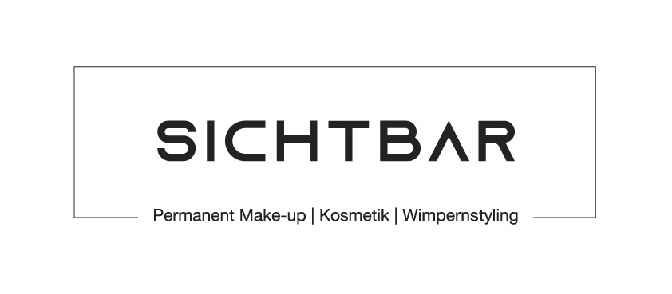
Wichtige Informationen zum Permanent Make-up und Microblading
Was ist Microblading?

Microblading ist eine alternative Methode zum Permanent Make-up. Mit einem Handstück und einer eingespannten Klinge gelingt eine feine 3D Härchenzeichnung der Augenbraue. Dies ist eine manuelle Pigmentation und je nach Zeichentechnik entsteht ein indiviudeller Look. Die Haltbarkeit ist abhängig vom Alter,der Hautbeschaffenheit und der Umweltbedingungen.

Was ist Permanent Make-up?
Permanent Make-up (PMU) auch Pigmentierung genannt, ist die Bezeichnung für spezielle kosmetische Tätowierungen im Gesicht, durch die mehrjährige haltbare künstliche Lidstriche, Lippenkonturen oder Augenbrauen erzeugt werden können. Beim Pigmentieren werden Farben mit einer feinen Nadel in die obere Hautschicht gebracht. Das PMU verblasst nach einiger Zeit, es sind Auffrischungen nötig. Die Haltbarkeit ist abhängig vom Alter, der Hautbeschaffenheit und der Umweltbedingungen.
Kontraindikationen:
-Diabetes (Attest vom Arzt)
- Bluterkrankungen/ Blutgerinnungsstörungen
-Hypertonie/Epilepsie (bitte mit Arzt absprechen)
-Hautpilzerkrankungen (im Gesichtsbereich)
-Blutegeltherapie (6 Wochen vor und nach Behandlung)
-Hautveränderungen an behandelten Stellen (Erhabenheit/Pigmentstörung/Vitilgo/Warzen/Leberflecke)
-Schwangerschaft / Stillzeit
-Akute Infektionskrankheiten
-Allergien (Farbstoffe / Konservierungsstoffe etc.)
-Immunerkrankungen
-kürzliche Organverpflanzungen
-Krebs und Tumorbehandlungen
-Chemotherapie
-Akute Infektionen der Haut
-aktuelle Antiobiotikaeinnahme
-Störung der Hautempfindlichkeit
-Botox / Faltenunterspritzungen der letzten 6 Monate im gesamten Gesichtsbereich

Vor der Behandlung auf folgendes verzichten:
-Kaffee, Alkohol, Cola, Energy Drinks, schwarzen & grünen Tee, Knoblauch
-keine Blutverdünner (Aspirin/Marcumar etc.) und keine Blutdruckmedikamente (Rücksprache mit dem Arzt!!)
- keine Omega 3 - oder Knoblauchtabletten, sowie Johanniskraut
-keine Wimpernverlängerung (nur bei Pigmentierung des Lidstriches/Wimpernkranzverdichtung)

Nach der Behandlung ca. 10 Tage folgendes beachten:

-frisch pigmentierte Haut vor mechanischen Einflüssen schützen
-Pigmentierkruste nicht verletzen oder entfernen
-Baden / Schwimmen / Sauna und Solarium meiden (Hitze und Kälte meiden)
-UV Strahlung meiden (nach 6 Tagen mineralischen Sonnenschutz 50+ auftragen)
-keine Pigmentierfremden Kosmetika auftragen / Schälkuren/ Peeling etc
-Nachsorgesalbe mehrmals täglich auftragen(immer frisches Wattestäbchen!)
kein Berühren der Wunde mit den Fingern
-24 Stunden kein Sport
-beim Lippen PMU: 5 Tage kein Küssen, Vorsicht bei der Nahrungsaufnahme und 24 nach Behandlung mit dem Strohhalm trinken

